

**宁波桩工机械管理服务平台**

**监理单位操作手册**

二○二一年十一月

目录

宁波桩工机械管理服务平台 - 1 -

产权单位操作手册 - 1 -

第一部分 账号注册和信息完善 - 3 -

一：账号注册 - 3 -

二：信息完善 - 5 -

第二部分 监理单位使用登记操作 - 10 -

一：监理账号管理 - 10 -

二：工程信息录入 - 13 -

三：使用登记 - 15 -

四：设备退场 - 19 -

# **第一部分 账号注册和信息完善**

## **一：账号注册**

1. 用户可以通过访问宁波市建筑业管理信息网（http://www.nbecw.com.cn/），通过底部业务系统入口进入宁波桩工机械管理服务平台。

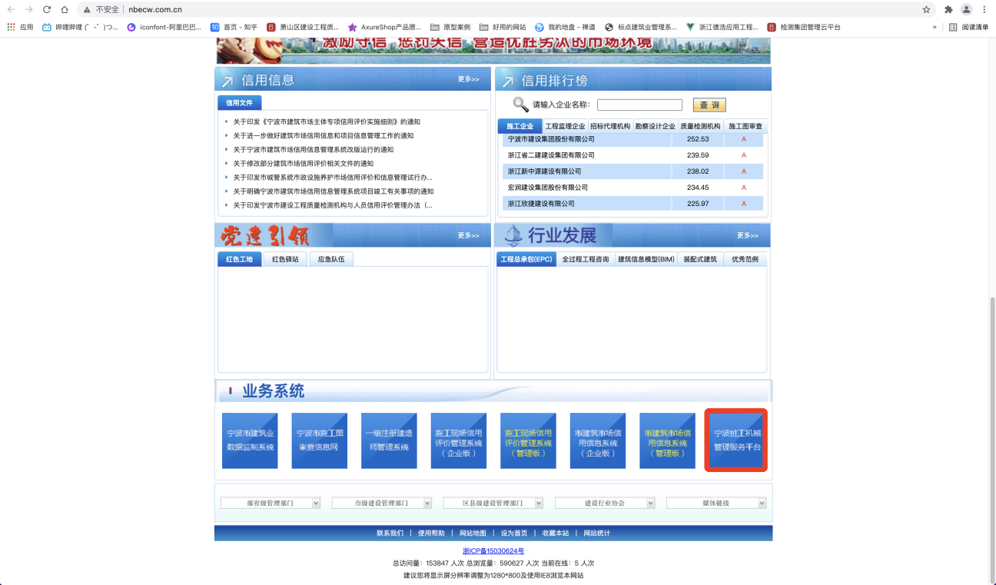

（电脑端宁波桩工机械管理服务平台入口）

1. 用户还可以通过微信搜索甬桩工机械进行企业账号注册。

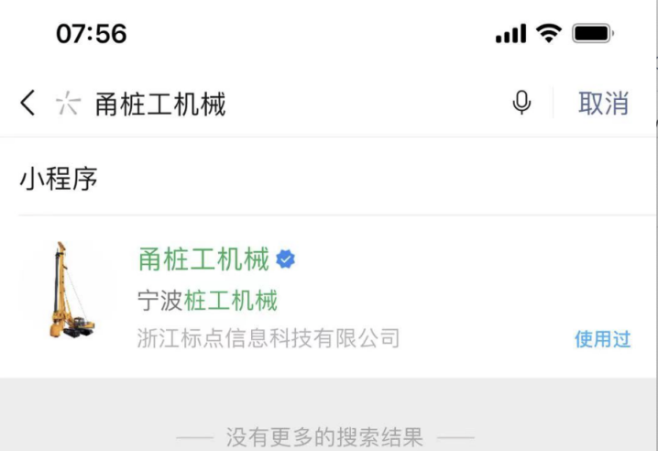a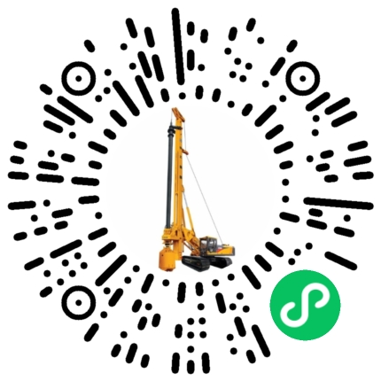

（微信搜索甬桩工机械）

1. 账号注册需要填写用户名、密码、手机号码。一个企业只允许注册一个账号。账号只能在小程序注册。

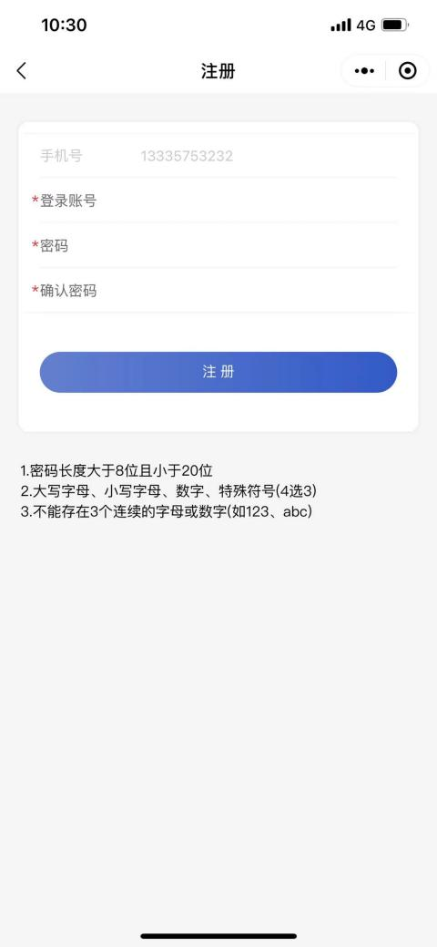

（手机端注册界面）

## **二：信息完善**

用户完成账号注册并登录系统后，需要完善账号信息。

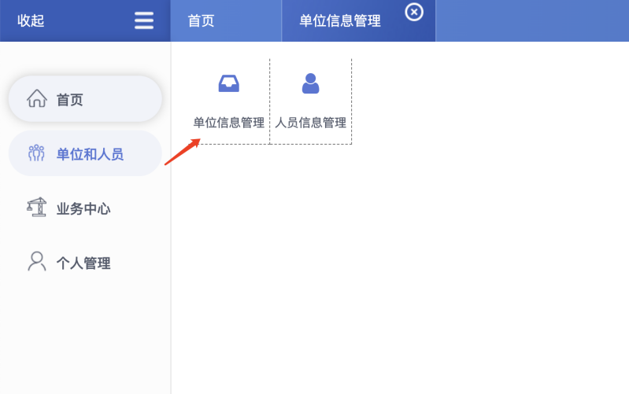

（电脑端监理单位完善/修改账号信息位置）

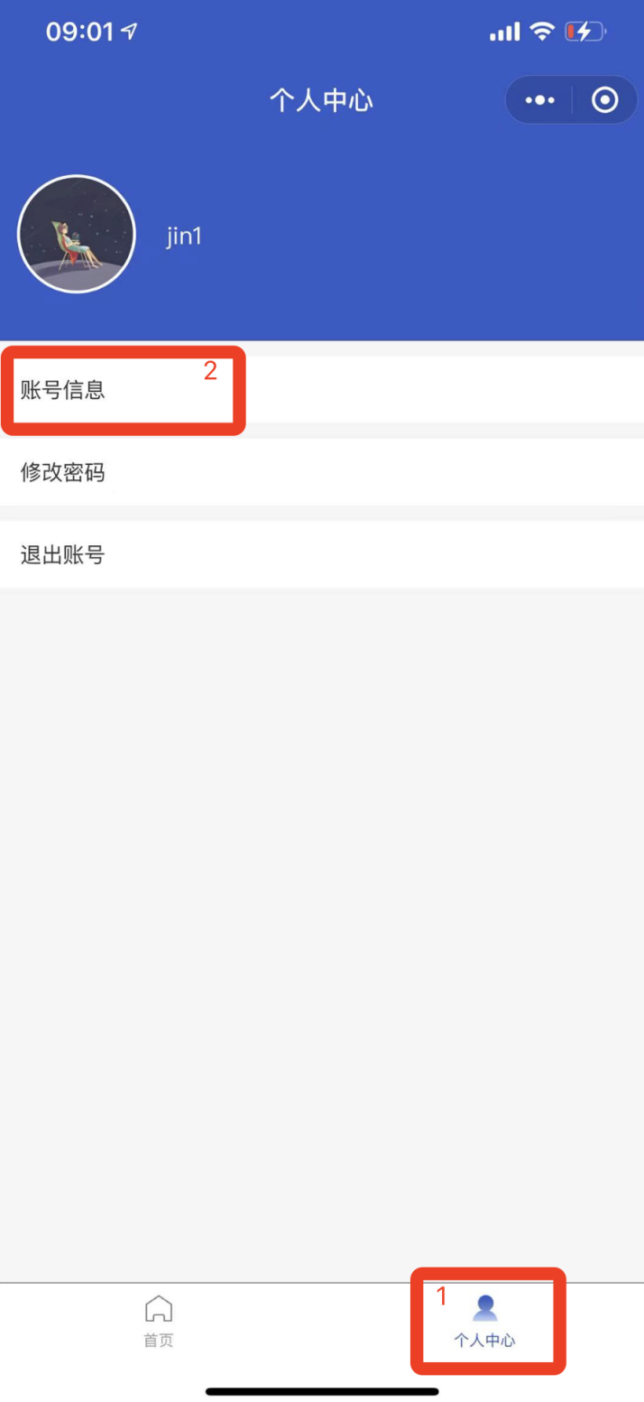

（手机端监理单位完善/修改账号信息位置）

监理单位需填报信息（必填）：

①企业名称 ②统一社会信用代码 ③办公地址 ④法定代表人 ⑤联系人 ⑥联系电话 ⑦资质证书（拍照上传）

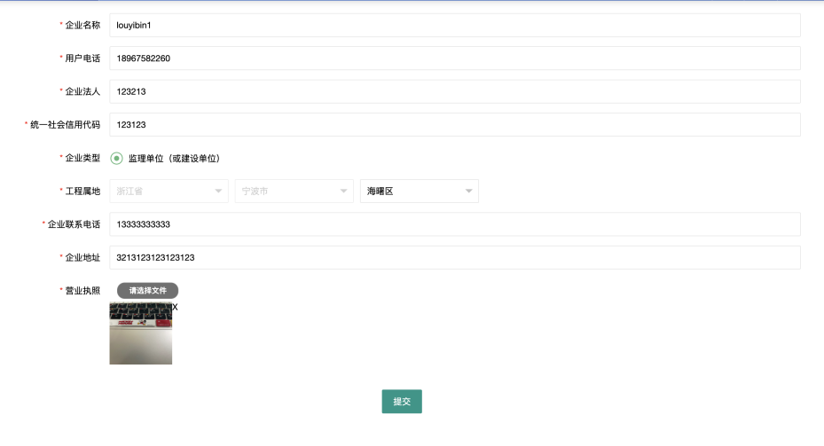

（电脑端监理单位账号信息完善界面）

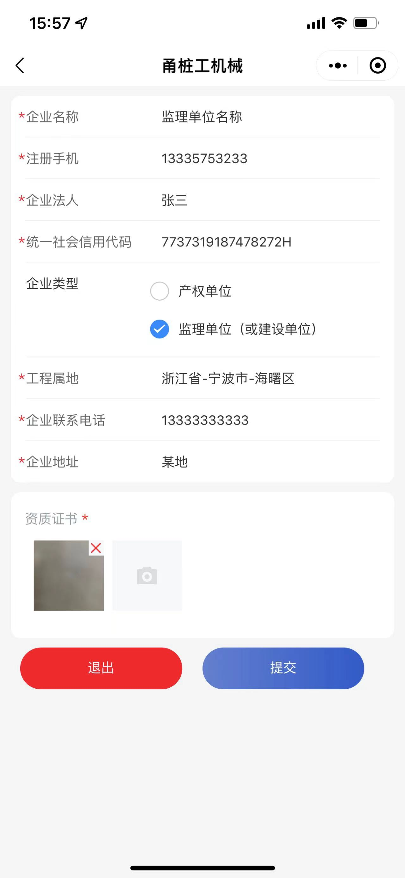

（手机端监理单位账号信息完善界面）

# **第二部分 监理单位使用登记操作**

## **一：监理账号管理**

监理单位账号可以通过监理账号管理创建项目监理人员的账号。项目监理人员可以查看并操作对应工程的设备入场登记、退场、标记问题设备等权限，可以查看设备使用记录等信息。

1. 菜单选择单位和人员中的人员信息管理，点击新增录入监理人员。

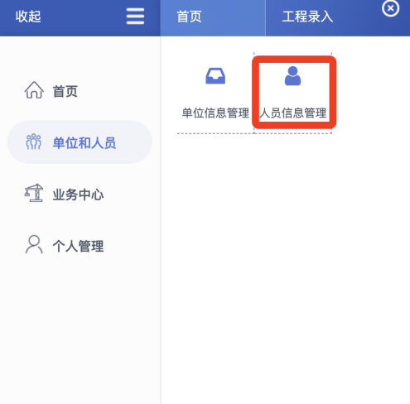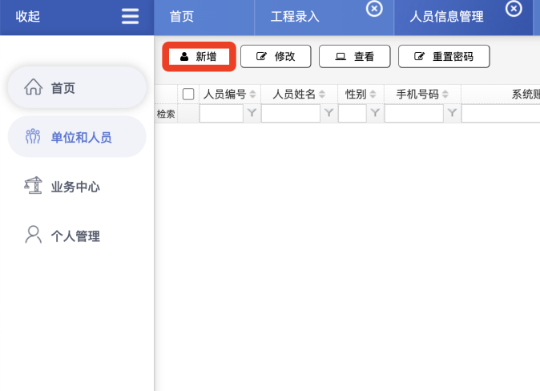

（电脑端人员管理）

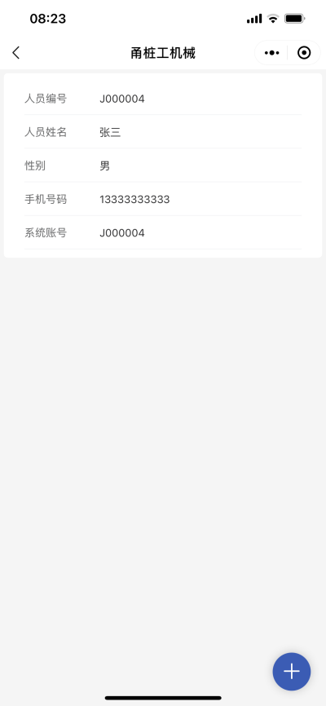

（手机端人员管理）

1. 监理单位通过输入监理人员手机号码和人员姓名点击创建后自动生成监理人员账号和密码。

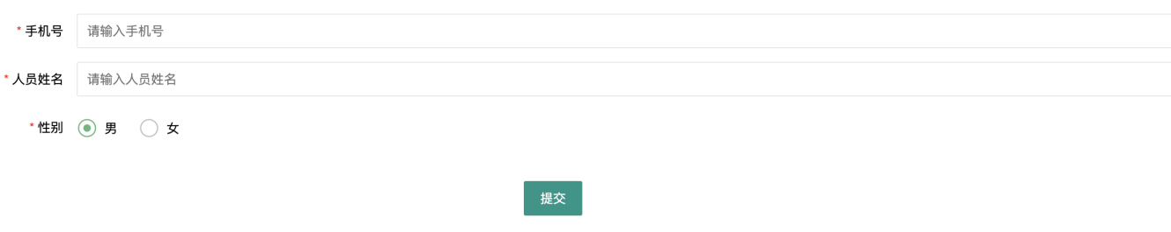

（电脑端新建监理人员页面）

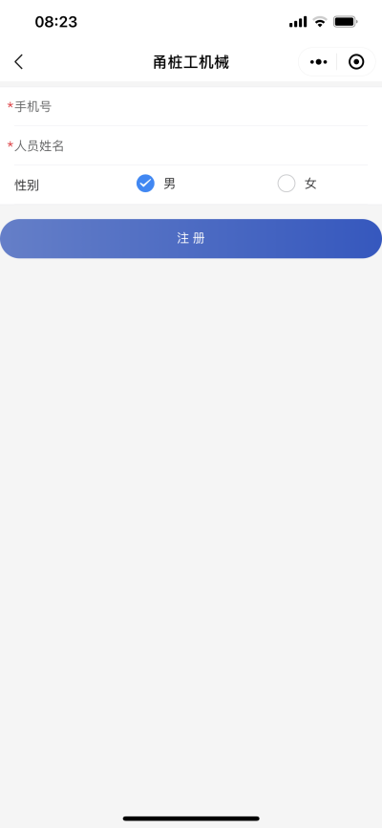

（手机端新建监理人员页面）

## **二：工程信息录入**

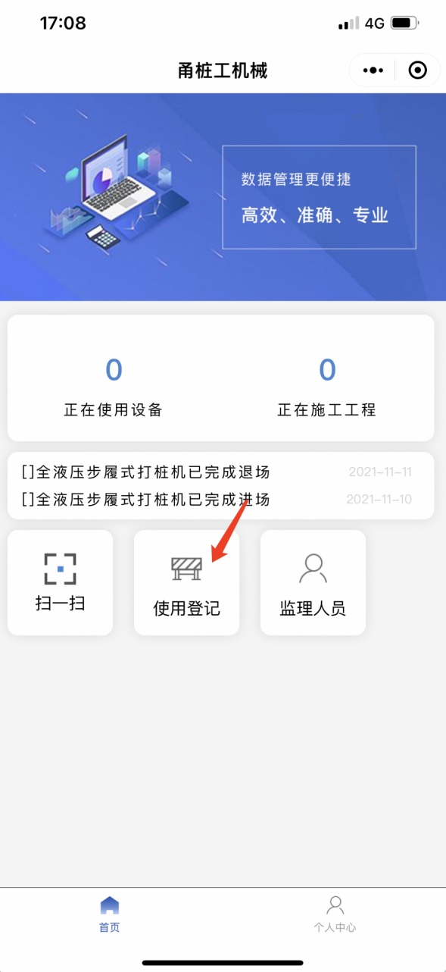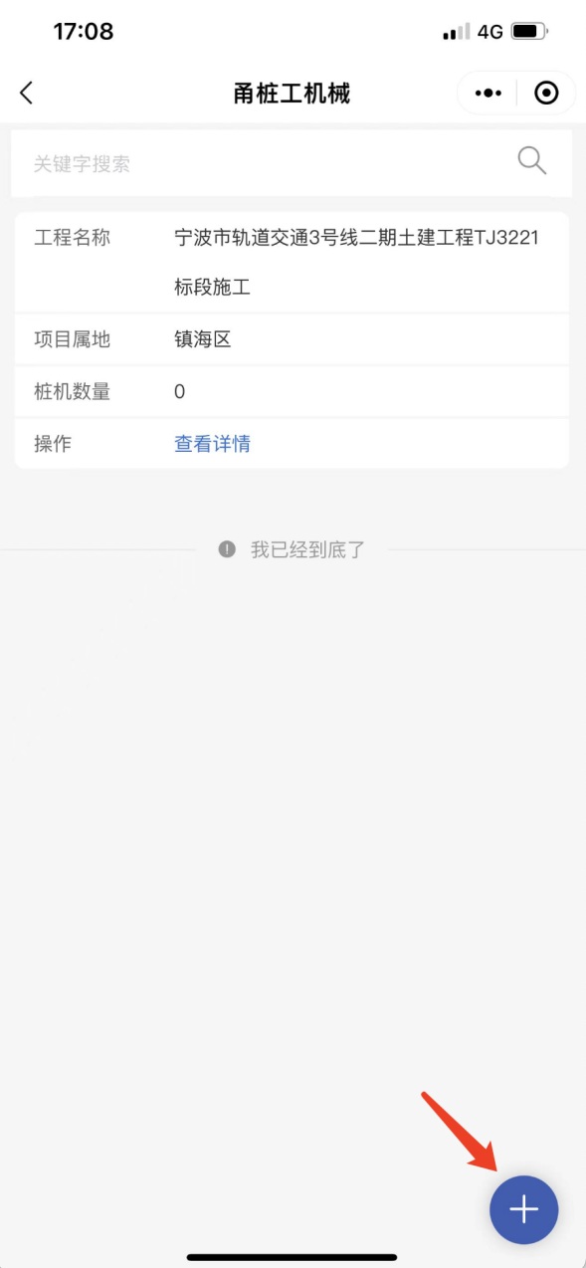

（手机端工程列表入口） （手机端新增工程按钮）

监理人员或监理单位在进行设备使用登记前先录入工程信息，工程信息填写内容如下：

1. 工程名称（按施工标段填写全称）
2. 施工许可证号或者发改统一项目编号（填写其中一个）
3. 桩基施工单位（总包自行施工和专业分包二选一），对有多家分包单位填写单位之间用逗号隔开（必填）
4. 工程属地（下拉选择，选择项目安全监管属地）
5. 工程地点（项目地址）
6. 选择项目负责桩工机械设备报审的监理人员（监理单位系统注册人员和选择的项目监理人员均可对该项目的桩工机械进行使用登记，）

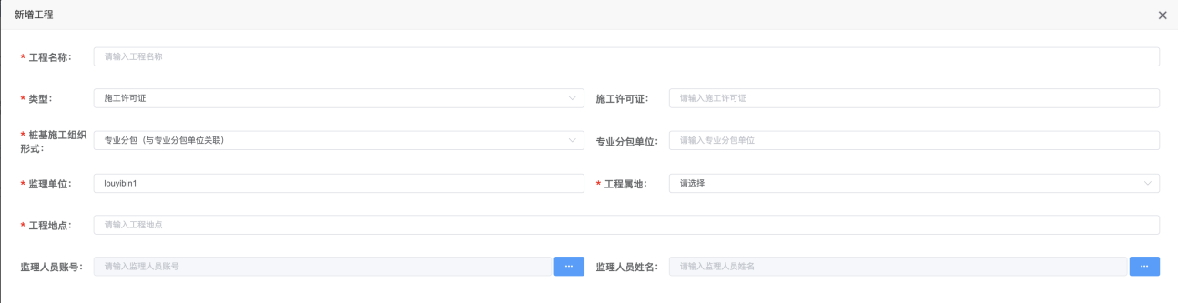

（电脑端工程创建）

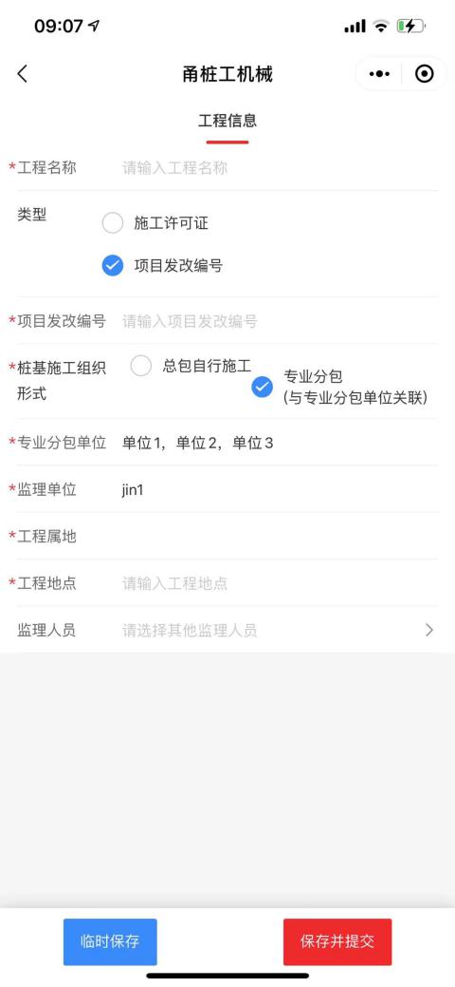

（手机端工程创建页面）

## **三：使用登记**

1. 设备校验：监理人员在进入工程列表选择对应工程后，点击右下角新增按钮，扫描设备主机上的二维码，进入设备校验界面。

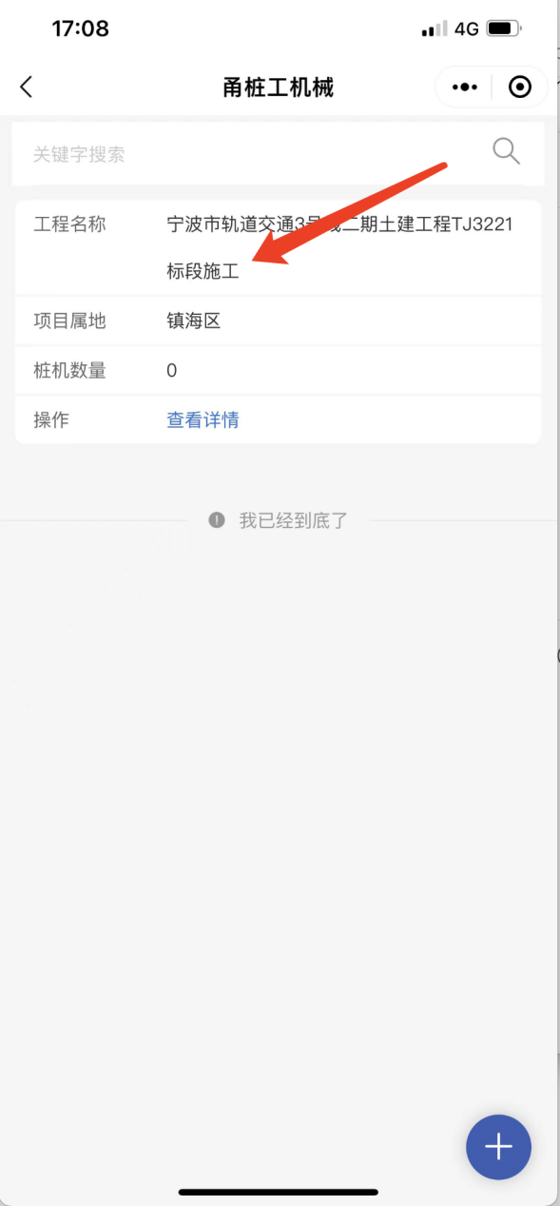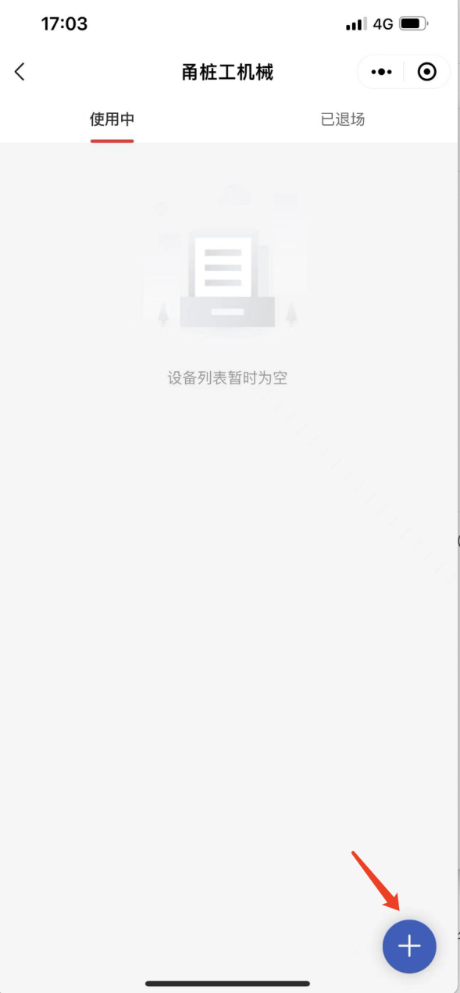

（设备登记入口：工程列表界面） （新增设备登记按钮）

1. 在组件信息页面中点击右下角扫描按钮，扫描桩工机械主机（查看系统登记信息是否与施工单位报审资料及现场设备相符），立柱、支撑杆等构件上的二维码是否成套。如非本主机成套构件，则提示相应内容。

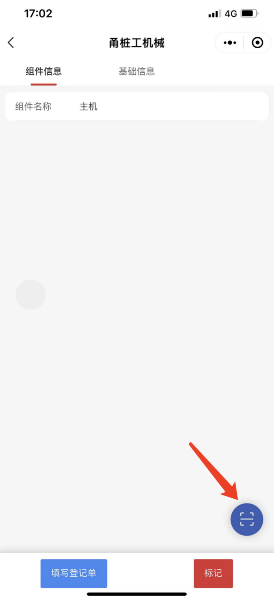

（小程序扫描其他构件）

1. 使用登记填写：对校验无误的设备进行设备进场登记，需要填写桩工设备实际安装高度，动力头数量（动力头顶置桩机一般不超过2个，其余一般为一个），并上传施工单位、监理单位签字的《进场设备报验表》。

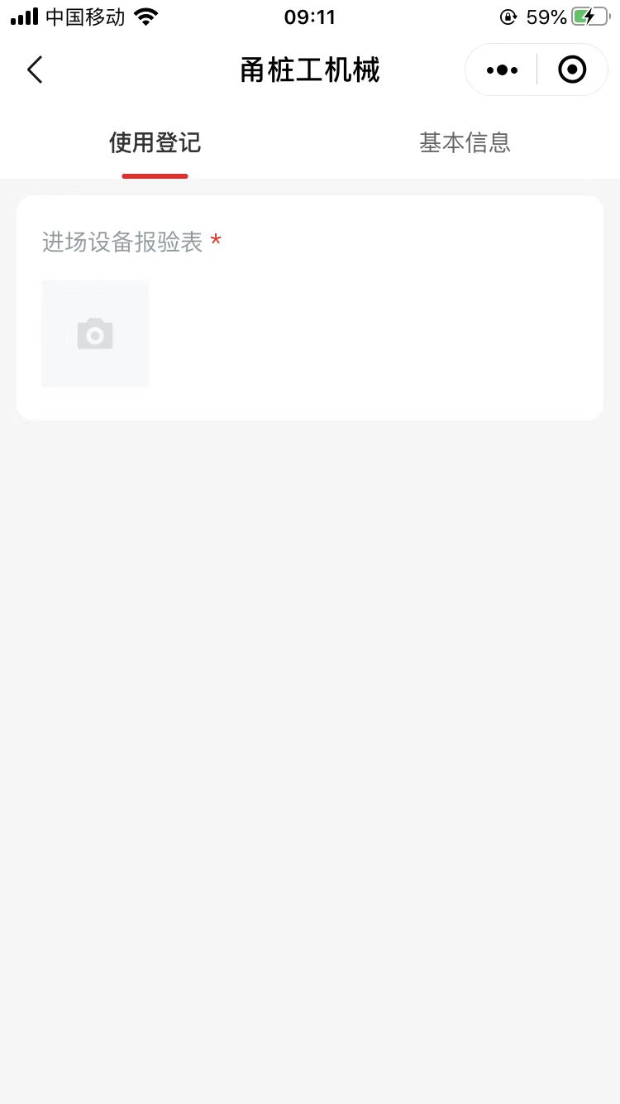

（手机端使用登记上传资料界面）

桩机设备总装高度、顶置动力头数量等关键参数，请参照《宁波市住房和城乡建设局关于进一步加强自行走式桩机安全关键环节管理的通知》（甬建发〔2021〕68 号）相关管理要求执行。

1. 监理单位对存在套牌等虚假信息或不合格桩工机械进行标记，暂停使用并进行说明，并附上照片。

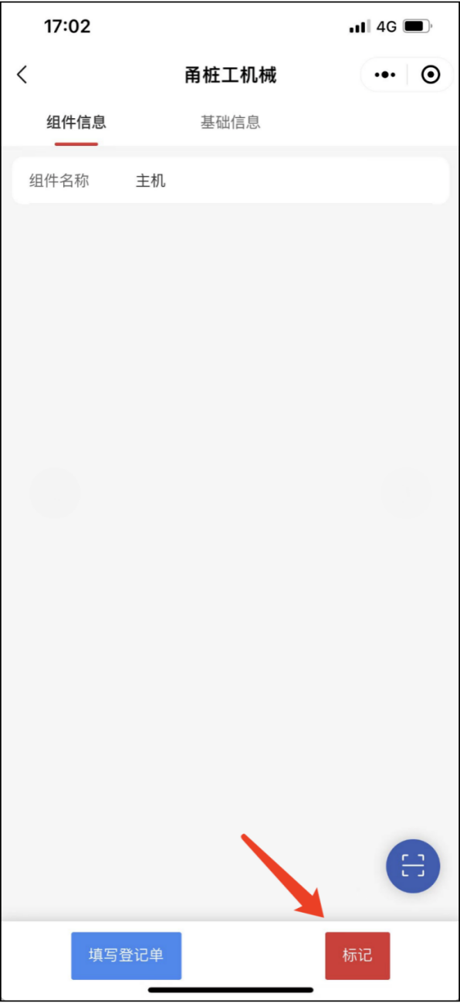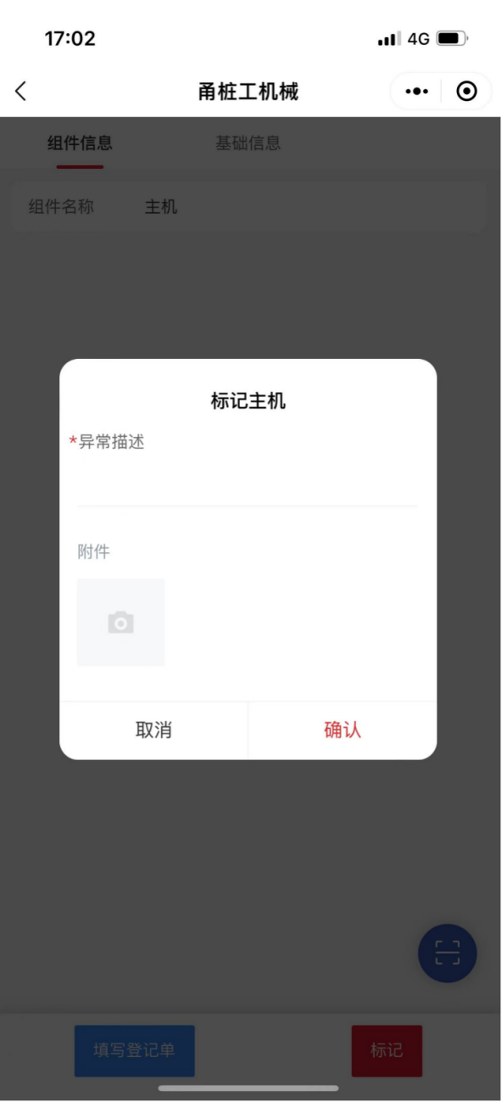

（问题设备标记） （标记原因输入）

## **四：设备退场**

监理人员选择需要退场的设备，核查后点击退场按钮完成退场工作。

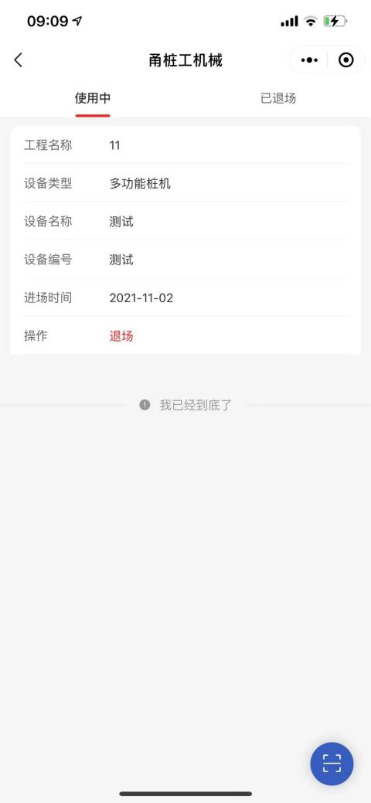

（手机端使用登记上传资料界面）